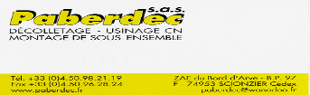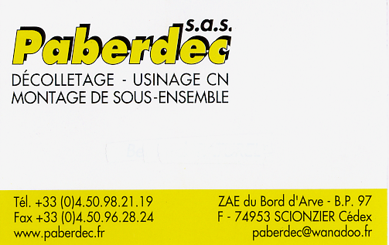FORMULAIRE INSCRIPTION SAISON 2023 – 2024

|  |  |  |  |  |  |  |  |
| --- | --- | --- | --- | --- | --- | --- | --- |
| **Nom de Famille de l’adhérent :** | |  | | | | | |
| **Adresse complète :** | |  | | | | | |
| **Nr Téléphone :** | |  | | | | | |
| **Adresse e-mail :** | |  | | | | | |
|  | **Prénom :** | **date de** | **Sexe** | **Cours 1** | **Cours 2** | **Cours 3** | **Cours 4** |
| **naissance** | **(M / F)** | **Jour + horaire** | **Jour + horaire** | **Jour + horaire** | **Jour + horaire** |
| **Adhérent 1 :** |  |  |  |  |  |  |  |
| **Adhérent 2 :** |  |  |  |  |  |  |  |
| **Adhérent 3 :** |  |  |  |  |  |  |  |
| **Adhérent 4 :** |  |  |  |  |  |  |  |

Autorisation de droit à l’image :

Je soussigné Mr / Mme : ……………………………………………………………………………………………………………………………

Parents de : ………………………………………………………………………………………………………………………………………………

Autorise le JC du Faucigny à publier librement des photos, films ou images de mes enfants en activités durant les différentes manifestations organisées par les différents club de Judo.

Cluses, le ………………………………… … Signature : ………………………………………………….

|  |  |  |  |  |
| --- | --- | --- | --- | --- |
| **Tarifs :** | **Licence** | **Cotisation** | **réduction** | **Pass’ Sport (ministère des Sports): réduc de 50€** |
| **Fédé** | **cours** | **(photocopie du courrier + chèque caution de 50€)** |
| **Adhérent 1** | **41 €** |  |  |  |
| **Adhérent 2** | **41 €** |  |  |  |
| **Adhérent 3** | **41 €** |  |  |  |
| **Adhérent 4** | **41 €** |  |  |  |
| **total dû : réduction déduite** |  | | | **Le(s) chèque's) ne sera/seront pas encaissé(s) et rendu(s) à réception du remboursement de l'état** |
| **montant total chèques de caution (Pass'Sport):** | | | |  |

**Règlement :**

|  |  |  |  |
| --- | --- | --- | --- |
|  | **Montant** | **Numéro du chèque** | **Espèces ou autres** |
| **Montant 1** |  |  |  |
| **Montant 2** |  |  |  |
| **Montant 3** |  |  |  |